CONSTRUCCIÓN DEL ACUEDUCTO RURAL EN LA VEREDA POPOA SUR, SECTORES DE DELICIAS, SANTA BARBARA Y EL PEÑÓN, DEL MUNICIPIO DE PUENTE NACIONAL, SANTANDER – FASE I



DISEÑO ESTRUCTURAL CÁRCAMO DE BOMBEO

PUENTE NACIONAL, SANTANDER
TABLA DE CONTENIDO

1. INTRODUCCIÓN 3
2. GEOGRAFÍA MUNICIPAL 3
3. UBICACIÓN DE LA ESTRUCTURA 5
4. ESPECIFICACIONES DE LOS MATERIALES 6
5. ESPECIFICACIONES DEL LUGAR 6
6. DATOS GENERALES DE LA ESTRUCTURA 7
7. DATOS GENERALES DE LA ESTRUCTURA 10
8. DATOS DE ENTRADA AL SOFTWARE 30
9. ESTRUCTURA 31
10. DATOS DE SALIDA 41
11. DISEÑO DE ELEMENTOS EN CONCRETO REFORZADO 57
12. CONCLUSIONES 86

- INTRODUCCIÓN
Este documento presenta la memoria de cálculo que hace parte del proyecto “CONSTRUCCIÓN DEL ACUEDUCTO RURAL EN LA VEREDA POPOA SUR, SECTORES DE DELICIAS, SANTA BARBARA Y EL PEÑÓN, DEL MUNICIPIO DE PUENTE NACIONAL, SANTANDER – FASE I” Adicionalmente se incluye la descripción y/o características de los elementos que se diseñan y se señalan las referencias necesarias para la obtención de los respectivos coeficientes de diseño y fórmulas generales utilizadas. Para la realización de los cálculos estructurales, se procederá de acuerdo con la norma colombiana sismo resistente NSR - 10 títulos A, B, C, D y H emitida mediante el decreto 926 de marzo 19 de 2010, por el gobierno nacional bajo la supervisión de la asociación colombiana de ingeniería sísmica.
- GEOGRAFÍA MUNICIPAL

Ilustración 1. Localización general del municipio de Puente Nacional a nivel departamental.
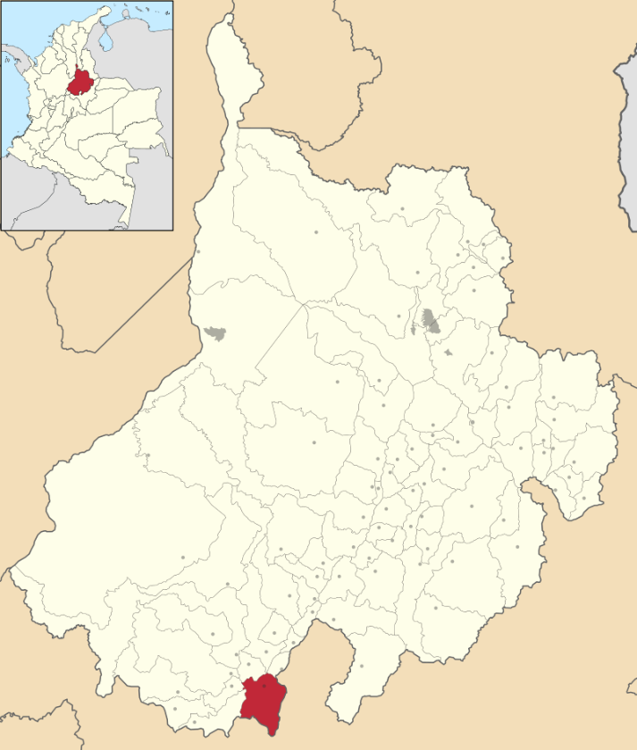

Fuente: Google

El municipio de Puente Nacional creado en el año 1915 se localiza en la provincia de Vélez en el departamento de Santander a una temperatura de 19.6°C en su cabecera municipal a una altura de 1622 msnm y a una distancia de 300 kilómetros a la ciudad de Bucaramanga sumergido en un gran paisaje de montaña. (Datos Municipios de Colombia).

Tabla 1.Coordenadas de ubicación del municipio de Puente Nacional.
Norte | 05°52'38"
Oeste | 73°40'43"
Superficie | 251.67 km²
Altitud media | 1625 m.s.n.m.
Fuente: Plan de desarrollo de municipio de Puente Nacional 2019-2023
De acuerdo con el Plan de Desarrollo Municipal, el municipio se encuentra localizado en el departamento de Santander a 225 km de la Capital de Santander de Bucaramanga y a 165 km de Bogotá, pertenece a la Provincia de Vélez cuya capital es el municipio de Vélez. El municipio limita políticamente con los siguientes municipios: por el norte con Guavatá y Barbosa, por el oriente con Moniquirá y Santa Sofía que pertenecen al departamento de Boyacá al igual que Saboyá que limita con Puente Nacional por el sur y al occidente limita con Albania y Jesús María.
Tabla 2. Distribución del municipio por extensión territorial y área de residencia
Municipio | Extensión urbana |  | Extensión Rural |  | Extensión total
Municipio | Extensión | Porcentaje | Extensión | Porcentaje | Extensión | Porcentaje
Puente Nacional | 1.57 km² | 0.62% | 250.10 km² | 99.38% | 251.67 km² | 100%
Fuente: Marco Geoestadístico Nacional DANE (2020)
El municipio cuenta con 27 veredas, las cuales son: Bajo Semisa, Alto Semisa, Semisa, Irobá, Rincón, Popoita, La Cuchilla, Popoa Norte, Popoa Sur, Resguardo, Culebrilla, Río Suárez, Peñitas, Capilla, Bajo Cantano, Bajo Guamito, Alto Guamito, Alto Cantano, Urumal, Alto Capilla, Jarantivá, Páramo, Monte, Alto Sandimas, Bajo Sandimas, Medios, Petaqueros. Actualmente Puente Nacional cuenta con 4125 viviendas de las cuales 1541 se encuentran ubicadas en la zona urbana y 2584 viviendas ubicadas en la zona rural

Ilustración 2. División política del municipio de Puente Nacional
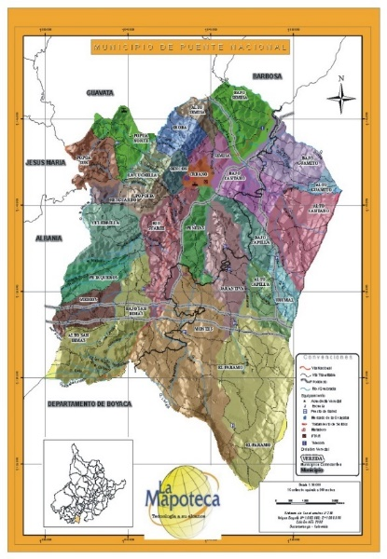
Fuente: Plan de desarrollo de municipio de Puente Nacional 2020-2023

3. UBICACIÓN DE LA ESTRUCTURA
En la vereda Popoa Sur se encuentran los sectores del Peñón, las Delicias y el sector Santa Barbara en los cuales se llevará a cabo la instalación del acueducto, como se puede observar en la siguiente ilustración.
Ilustración 3. Sectores
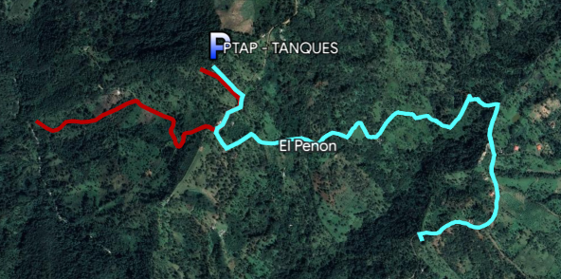
Fuente: Elaboración propia y reconocimiento de campo

- ESPECIFICACIONES DE LOS MATERIALES

MATERIALES | RESISTENCIA
MATERIALES | Mpa | Kg/Cm2 | Psi
Concreto f´c | 28 | 280 | 4000
Acero De Refuerzo fy | 420 | 4200 | 60000
- ESPECIFICACIONES DEL LUGAR

CARGAS SÍSMICAS
Zona de Amenaza Sísmica | Intermedia
Aa | 0.15
Av | 0.20
Kh | 0.075
Kv | 0.20
Grupo de Uso | IV
Coeficiente Importancia | 1.50

CARACTERÍSTICAS DEL SUELO
Tipo de perfil | D
Fa | 1.50
Fv | 2.0

Los demás parámetros de análisis sísmico se ven en la tabla de cálculo correspondiente. De acuerdo con la NSR-10 se considera la estructura con Capacidad de Disipación de Energía Moderada “DMO”.

EVALUÓ DE CARGAS
CARGA | UNIDAD
Viva (L) | KN/m2
Muerta (D) | KN/m2
Carga Agua (F) | KN/m2
Empuje Tierras (H) | KN/m2

- DATOS GENERALES DE LA ESTRUCTURA

SISTEMA DE UNIDADES
Sistema de unidades: Sistema Internacional de medidas (SI). (Decreto 1731 de 18 de septiembre de 1967)

NORMAS DE DISEÑO
A continuación, se mencionan los documentos técnicos y reglamentación vigente que definen criterios base y requisitos esenciales en el desarrollo de este diseño estructural.

    - Reglamento Colombiano de Construcción Sismo Resistente NSR-10.
    - AIS-180-13 Recomendaciones para requisitos sísmicos de estructuras diferentes de edificaciones.
    - ACI 350.3-06 Seismic Design of Liquid – Containing Concrete Structures and Commentary.
    - Consideraciones de diseño y construcción para tanques y piscinas - SIKA

CURADO DEL CONCRETO
El concreto diferente del de alta resistencia temprana, debe mantenerse a una temperatura por encima de los 10ºc y húmedo para permitir su hidratación, por lo menos durante los primeros 7 días contados a partir de su vaciado. El concreto de alta resistencia temprana debe mantenerse a una temperatura por encima de los 10ºc y húmedo para permitir su hidratación, por lo menos durante los primeros 3 días contados a partir de su vaciado. Para acelerar el aumento de resistencia y reducir el tiempo de fraguado, puede emplearse el curado con vapor a alta presión, vapor a presión atmosférica, calor y humedad, o cualquier otro proceso previamente aprobado. Los anteriores procesos deben proporcionar al concreto una durabilidad al menos equivalente a la esperada utilizando los métodos de curado descritos.

TOLERANCIAS PARA CONSTRUCCIÓN EN CONCRETO
Las tolerancias permitidas en la construcción de elementos de concreto deben cumplir con lo establecido en NSR-10 y complementado con los requisitos del documento ACI 117-10 "specification for tolerances for concrete construction and materials and commentary" del american concrete institute”.
ESPECIFICACIONES CONCRETO EN TANQUE DE AGUA
Concreto de baja permeabilidad seguir recomendaciones constructivas del capítulo C.23. Del reglamento NSR-10 proteger del ingreso de agentes contaminantes. La prueba de estanqueidad se debe hacer cuando el concreto del tanque haya alcanzado su resistencia de diseño. Agregado grueso concreto tanque 25mm. En general el uso de concreto bombeado incrementa las retracciones de fraguado y debe evitarse a menos que se tomen precauciones especiales. Las mezclas de concreto deben dosificarse de tal manera que su relación agua-material cementante no exceda 0.45. El asentamiento máximo (slump), medido en el lugar de colocación del concreto, después de que ha sido transportado dentro de la obra, no debe ser menor de 25mm para pisos, ni menores de 100mm para muros. La masa de material cementante no debe ser menor de 330kg/m3. Inmediatamente se coloque el concreto dentro de las formaletas, se debe proceder a su compactación por medio de vibradores con el fin de asegurar su densificación y evitar hormigueros. El buen curado del concreto es fundamental en la obtención de concretos impermeables. En general el concreto debe mantenerse húmedo por el mayor tiempo posible después de que ha dejado de ser plástico, durante un periodo mínimo de siete días.

ESPECIFICACIONES DE MATERIALES
Concreto Reforzado
f’c: 28 MPa
Ec: 4700 x $\sqrt{28}$ =24870 MPa

Acero de refuerzo para concreto reforzado:

Módulo de Elasticidad: 200000 MPa
Barras Corrugadas de acero al carbono de baja aleación según NTC 2289 o (ASTM A706M). Diámetro
Todos los diámetros fy ≥ 420 MPa

MÉTODOS DE ANÁLISIS
    - Análisis Sísmico: Capítulo 7 del AIS-180-13 y Recomendaciones para método dinámico del ACI 350.3-06.
Método de Mononobe – Okabe – Para Empujes de tierras bajo acción sísmica.
    - Diseño de elementos en concreto reforzado – Método de la resistencia última – Título C reglamento NSR-10.
ANÁLISIS ESTRUCTURAL
MODELO MATEMÁTICO

Geometría y Tipología del Modelo Matemático
Para el diseño y revisión se emplearon los siguientes códigos de diseño:
- NSR - 10. REGLAMENTO COLOMBIANO DE CONSTRUCCIÒN SISMO RESISTENTE.

La estructura se modeló en el programa CYPECAD para calcular los momentos debido a las cargas aplicadas y las deformaciones del suelo. El modelo se basa en elementos finitos con placas tipo Shell, y las reacciones se aplican en las áreas de los elementos tipo Shell por medio de resortes que simulan la resistencia del suelo y su deformabilidad.

- DATOS GENERALES DE LA ESTRUCTURA
ANALISIS EN X
ANALISIS EN Y

- DATOS DE ENTRADA AL SOFTWARE

Normas consideradas
Hormigón: NSR-10Categoría de uso: Garajes y áreas de pública concurrencia

Estados límite
E.L.U. de rotura. Hormigón | NSR-10

Combinaciones
- Nombres de las hipótesis
PP | Peso propio
D | Carga muerta
H | Empuje suelo
L1 | Carga viva tapa
L2 | Empuje agua
Sx | Sismo X
Sy | Sismo Y

- E.L.U. de rotura. Hormigón
- Desplazamientos

Comb. | PP | D | H | L1 | L2 | Sx | Sy
1 | 1.400 | 1.400
2 | 1.200 | 1.200
3 | 1.200 | 1.200 |  | 1.600
4 | 1.200 | 1.200 |  |  | 1.600
5 | 1.200 | 1.200 |  | 1.600 | 1.600
6 | 1.200 | 1.200 | 1.600
7 | 1.200 | 1.200 | 1.600 | 1.600
8 | 1.200 | 1.200 | 1.600 |  | 1.600
9 | 1.200 | 1.200 | 1.600 | 1.600 | 1.600
10 | 1.200 | 1.200 |  | 1.000 | 1.000
11 | 1.200 | 1.200 |  |  |  | -1.000
12 | 1.200 | 1.200 |  | 1.000 |  | -1.000
13 | 1.200 | 1.200 |  |  | 1.000 | -1.000
14 | 1.200 | 1.200 |  | 1.000 | 1.000 | -1.000
15 | 1.200 | 1.200 |  |  |  | 1.000
16 | 1.200 | 1.200 |  | 1.000 |  | 1.000
17 | 1.200 | 1.200 |  |  | 1.000 | 1.000
18 | 1.200 | 1.200 |  | 1.000 | 1.000 | 1.000
19 | 1.200 | 1.200 |  |  |  |  | -1.000
20 | 1.200 | 1.200 |  | 1.000 |  |  | -1.000
21 | 1.200 | 1.200 |  |  | 1.000 |  | -1.000
22 | 1.200 | 1.200 |  | 1.000 | 1.000 |  | -1.000
23 | 1.200 | 1.200 |  |  |  |  | 1.000
24 | 1.200 | 1.200 |  | 1.000 |  |  | 1.000
25 | 1.200 | 1.200 |  |  | 1.000 |  | 1.000
26 | 1.200 | 1.200 |  | 1.000 | 1.000 |  | 1.000
27 | 0.900 | 0.900
28 | 0.900 | 0.900 | 1.600
29 | 0.900 | 0.900 |  |  |  | -1.000
30 | 0.900 | 0.900 | 1.600 |  |  | -1.000
31 | 0.900 | 0.900 |  |  |  | 1.000
32 | 0.900 | 0.900 | 1.600 |  |  | 1.000
33 | 0.900 | 0.900 |  |  |  |  | -1.000
34 | 0.900 | 0.900 | 1.600 |  |  |  | -1.000
35 | 0.900 | 0.900 |  |  |  |  | 1.000
36 | 0.900 | 0.900 | 1.600 |  |  |  | 1.000

Sismo
Se ha tenido en cuenta la acción del sismo mediante cargas aplicadas en las siguientes hipótesis: 'Sx' y 'Sy'.

- ESTRUCTURA
10.1.- Geometría

10.1.1.- Nudos
Referencias:
Δ_{x}, Δ_{y}, Δ_{z}: Desplazamientos prescritos en ejes globales.
θ_{x}, θ_{y}, θ_{z}: Giros prescritos en ejes globales.
Ux, Uy, Uz: Vector director de la recta o vector normal al plano de dependencia

Cada grado de libertad se marca con 'X' si está coaccionado y, en caso contrario, con '-'.

Nudos
Referencia | Coordenadas |  |  | Vinculación exterior |  |  |  |  |  |  |  |  |  | Vinculación interior
Referencia | X  (m) | Y  (m) | Z  (m) | Δ_{x} | Δ_{y} | Δ_{z} | θ_{x} | θ_{y} | θ_{z} | Dependencias | Ux | Uy | Uz | Vinculación interior
N1 | 0.000 | 0.000 | 0.000 | X | X | - | - | - | - | Recta | 0.000 | 0.000 | 1.000 | Empotrado
N2 | 8.550 | 0.000 | 0.000 | X | X | - | - | - | - | Recta | 0.000 | 0.000 | 1.000 | Empotrado
N3 | 8.550 | 3.600 | 0.000 | X | X | - | - | - | - | Recta | 0.000 | 0.000 | 1.000 | Empotrado
N4 | 0.000 | 3.600 | 0.000 | X | X | - | - | - | - | Recta | 0.000 | 0.000 | 1.000 | Empotrado
N5 | 8.550 | 0.000 | -1.000 | X | X | - | - | - | - | Recta | 0.000 | 0.000 | 1.000 | Empotrado
N6 | 9.750 | 0.000 | -1.000 | X | X | - | - | - | - | Recta | 0.000 | 0.000 | 1.000 | Empotrado
N7 | 9.750 | 3.600 | -1.000 | X | X | - | - | - | - | Recta | 0.000 | 0.000 | 1.000 | Empotrado
N8 | 8.550 | 3.600 | -1.000 | X | X | - | - | - | - | Recta | 0.000 | 0.000 | 1.000 | Empotrado
N9 | 8.550 | 0.000 | 2.600 | - | - | - | - | - | - | - | - | - | - | Empotrado
N10 | 0.000 | 0.000 | 2.600 | - | - | - | - | - | - | - | - | - | - | Empotrado
N11 | 9.750 | 0.000 | 2.600 | - | - | - | - | - | - | - | - | - | - | Empotrado
N12 | 9.750 | 3.600 | 2.600 | - | - | - | - | - | - | - | - | - | - | Empotrado
N13 | 8.550 | 3.600 | 2.600 | - | - | - | - | - | - | - | - | - | - | Empotrado
N14 | 0.000 | 3.600 | 2.600 | - | - | - | - | - | - | - | - | - | - | Empotrado
N15 | 9.750 | 0.000 | 3.080 | - | - | - | - | - | - | - | - | - | - | Empotrado
N16 | 0.000 | 0.000 | 3.080 | - | - | - | - | - | - | - | - | - | - | Empotrado
N17 | 9.750 | 3.600 | 3.080 | - | - | - | - | - | - | - | - | - | - | Empotrado
N18 | 0.000 | 3.600 | 3.080 | - | - | - | - | - | - | - | - | - | - | Empotrado

Láminas
Materiales utilizados

Materiales utilizados
Material |  | E  (MPa) | ν | G  (MPa) | α_{·t}  (m/m°C) | γ  (kN/m³)
Tipo | Designación
Hormigón | f'c=280 | 24885.52 | 0.200 | 10368.97 | 0.000010 | 24.53
Notación:
E: Módulo de elasticidad
ν: Módulo de Poisson
G: Módulo de cortadura
α_{·t}: Coeficiente de dilatación
γ: Peso específico

Descripción

Descripción
Material |  | Lámina | Nudos | Espesor  (mm) | Área  (m²) | Módulo de balasto  (kN/m³) | Vinc. interior
Tipo | Designación
Hormigón | f'c=280 | L1 | N1, N2, N3 y N4 | 250.0 | 30.780 | 21182.00 | Todas empotradas
 |  | L2 | N5, N6, N7 y N8 | 250.0 | 4.320 | 21182.00 | Todas empotradas
 |  | L3 | N8, N5, N2 y N3 | 250.0 | 3.600 | - | Todas empotradas
 |  | L4 | N1, N2, N9 y N10 | 250.0 | 22.230 | - | Todas empotradas
 |  | L5 | N5, N6, N11, N9 y N2 | 250.0 | 4.320 | - | Todas empotradas
 |  | L6 | N6, N7, N12 y N11 | 250.0 | 12.960 | - | Todas empotradas
 |  | L7 | N7, N8, N3, N13 y N12 | 250.0 | 4.320 | - | Todas empotradas
 |  | L8 | N3, N4, N14 y N13 | 250.0 | 22.230 | - | Todas empotradas
 |  | L9 | N4, N1, N10 y N14 | 250.0 | 9.360 | - | Todas empotradas
 |  | L10 | N10, N9, N11, N15 y N16 | 250.0 | 4.680 | - | Todas empotradas
 |  | L11 | N11, N12, N17 y N15 | 250.0 | 1.728 | - | Todas empotradas
 |  | L12 | N14, N10, N16 y N18 | 250.0 | 1.728 | - | Todas empotradas
 |  | L13 | N13, N14, N18, N17 y N12 | 250.0 | 4.680 | - | Todas empotradas
 |  | L14 | N16, N15, N17 y N18 | 180.0 | 35.100 | - | Todas empotradas
Notación:
Módulo de balasto: Módulo de balasto en Z local

Cargas

Barras
Referencias:
'P1', 'P2':
- Cargas puntuales, uniformes, en faja y momentos puntuales: 'P1' es el valor de la carga. 'P2' no se utiliza.
- Cargas trapeciales: 'P1' es el valor de la carga en el punto donde comienza (L1) y 'P2' es el valor de la carga en el punto donde termina (L2).
- Cargas triangulares: 'P1' es el valor máximo de la carga. 'P2' no se utiliza.
- Incrementos de temperatura: 'P1' y 'P2' son los valores de la temperatura en las caras exteriores o paramentos de la pieza. La orientación de la variación del incremento de temperatura sobre la sección transversal dependerá de la dirección seleccionada.

'L1', 'L2':
- Cargas y momentos puntuales: 'L1' es la distancia entre el nudo inicial de la barra y la posición donde se aplica la carga. 'L2' no se utiliza.
- Cargas trapeciales, en faja, y triangulares: 'L1' es la distancia entre el nudo inicial de la barra y la posición donde comienza la carga, 'L2' es la distancia entre el nudo inicial de la barra y la posición donde termina la carga.

Unidades:
- Cargas puntuales: kN
- Momentos puntuales: kN·m.
- Cargas uniformes, en faja, triangulares y trapeciales: kN/m.
- Incrementos de temperatura: °C.

Barras
Cargas en barras
Barra | Hipótesis | Tipo | Valores |  | Posición |  | Dirección
Barra | Hipótesis | Tipo | P1 | P2 | L1  (m) | L2  (m) | Ejes | X | Y | Z
N16/N15 | Peso propio | Uniforme | 1.533 | - | - | - | Globales | 0.000 | 0.000 | -1.000
N16/N15 | SY | Uniforme | 3.420 | - | - | - | Globales | 0.000 | -1.000 | 0.000
N15/N17 | Peso propio | Uniforme | 1.533 | - | - | - | Globales | 0.000 | 0.000 | -1.000
N15/N17 | SX | Uniforme | 9.250 | - | - | - | Globales | 1.000 | 0.000 | 0.000
N18/N17 | Peso propio | Uniforme | 1.533 | - | - | - | Globales | 0.000 | 0.000 | -1.000
N18/N17 | SY | Uniforme | 3.420 | - | - | - | Globales | 0.000 | 1.000 | 0.000
N16/N18 | Peso propio | Uniforme | 1.533 | - | - | - | Globales | 0.000 | 0.000 | -1.000
N16/N18 | SX | Uniforme | 9.250 | - | - | - | Globales | -1.000 | 0.000 | 0.000

Láminas
Cargas en láminas
Lámina | Hipótesis | Tipo | Valores |  | Dirección
Lámina | Hipótesis | Tipo | P1 | P2 | Ejes | X | Y | Z
L1 | F | Uniforme | 26.000 | - | Locales | 0.000 | 0.000 | -1.000
L2 | F | Uniforme | 36.000 | - | Locales | 0.000 | 0.000 | -1.000
L3 | F | Variable en eje y local | 10.000 | 0.000 | Locales | 0.000 | 0.000 | 1.000
L3 | H | Variable en eje y local | 6.860 | 0.000 | Locales | 0.000 | 0.000 | -1.000
L4 | F | Variable en eje y local | 26.000 | 0.000 | Locales | 0.000 | 0.000 | 1.000
L4 | SY | Variable en eje y local | 17.580 | 8.490 | Locales | 0.000 | 0.000 | 1.000
L4 | H | Variable en eje y local | 8.920 | 0.000 | Locales | 0.000 | 0.000 | -1.000
L5 | F | Variable en eje y local | 36.000 | 0.000 | Locales | 0.000 | 0.000 | 1.000
L5 | SY | Variable en eje y local | 17.580 | 8.490 | Locales | 0.000 | 0.000 | 1.000
L5 | H | Variable en eje y local | 15.790 | 0.000 | Locales | 0.000 | 0.000 | -1.000
L6 | F | Variable en eje y local | 36.000 | 0.000 | Locales | 0.000 | 0.000 | 1.000
L6 | SX | Variable en eje y local | 22.140 | 7.790 | Locales | 0.000 | 0.000 | 1.000
L6 | H | Variable en eje y local | 15.790 | 0.000 | Locales | 0.000 | 0.000 | -1.000
L7 | F | Variable en eje y local | 36.000 | 0.000 | Locales | 0.000 | 0.000 | 1.000
L7 | SY | Variable en eje y local | 17.580 | 8.490 | Locales | 0.000 | 0.000 | 1.000
L7 | H | Variable en eje y local | 15.790 | 0.000 | Locales | 0.000 | 0.000 | -1.000
L8 | F | Variable en eje y local | 26.000 | 0.000 | Locales | 0.000 | 0.000 | 1.000
L8 | SY | Variable en eje y local | 17.580 | 8.490 | Locales | 0.000 | 0.000 | 1.000
L8 | H | Variable en eje y local | 8.920 | 0.000 | Locales | 0.000 | 0.000 | -1.000
L9 | F | Variable en eje y local | 26.000 | 0.000 | Locales | 0.000 | 0.000 | 1.000
L9 | SX | Variable en eje y local | 22.140 | 7.790 | Locales | 0.000 | 0.000 | 1.000
L9 | H | Variable en eje y local | 8.920 | 0.000 | Locales | 0.000 | 0.000 | -1.000
L14 | L | Uniforme | 2.000 | - | Locales | 0.000 | 0.000 | -1.000

CARGAS SOBRE EL MODELO
CARGAS HIDROSTÁTICAS [kN/m2]
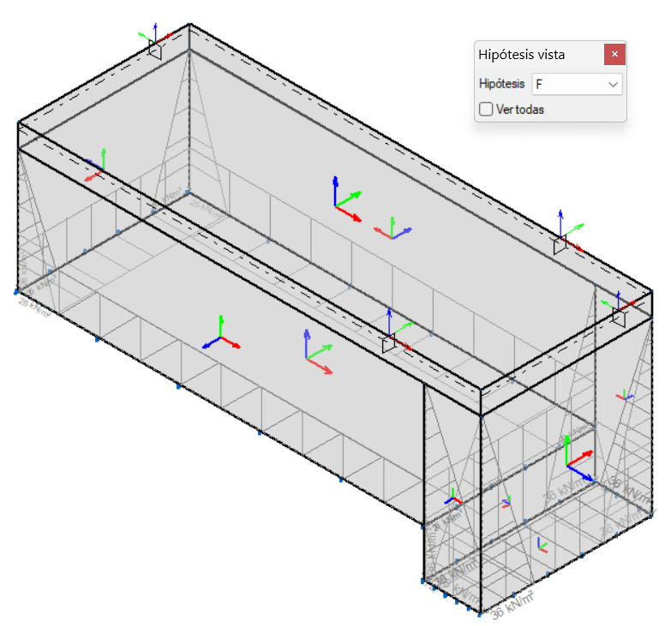
CARGAS DINÁMICAS DEL AGUA SISMO X [kN/m2]
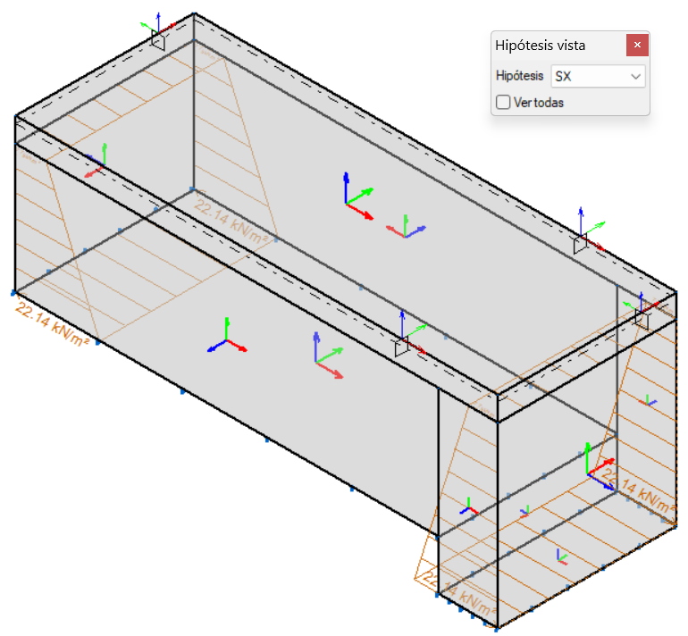
CARGAS DINÁMICAS DEL AGUA SISMO Y [kN/m2]
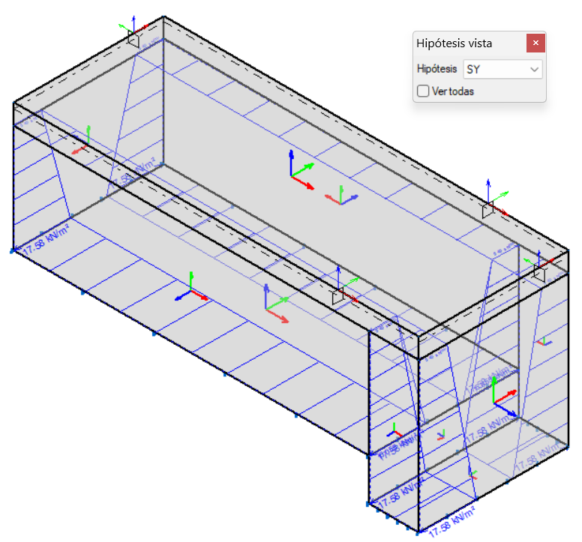
CARGAS POR EMPUJES DEL TERRENO [kN/m2]

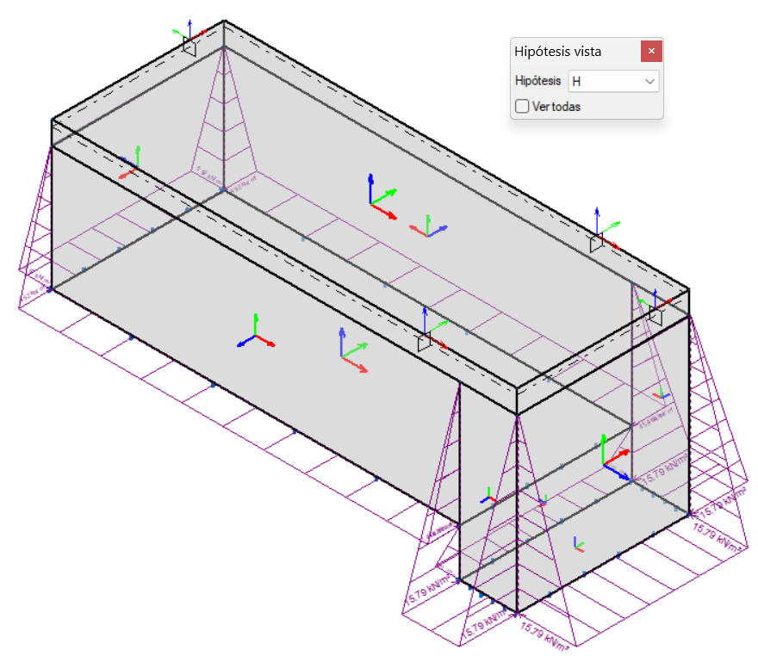
CARGAS VIVAS [kN/m2]
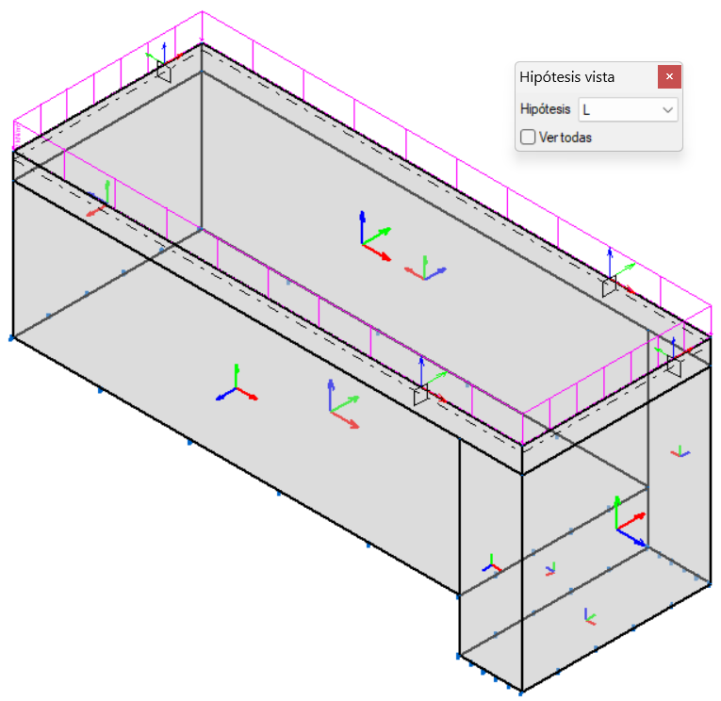
CARGAS INERCIALES EN LA TAPA [KN/m]
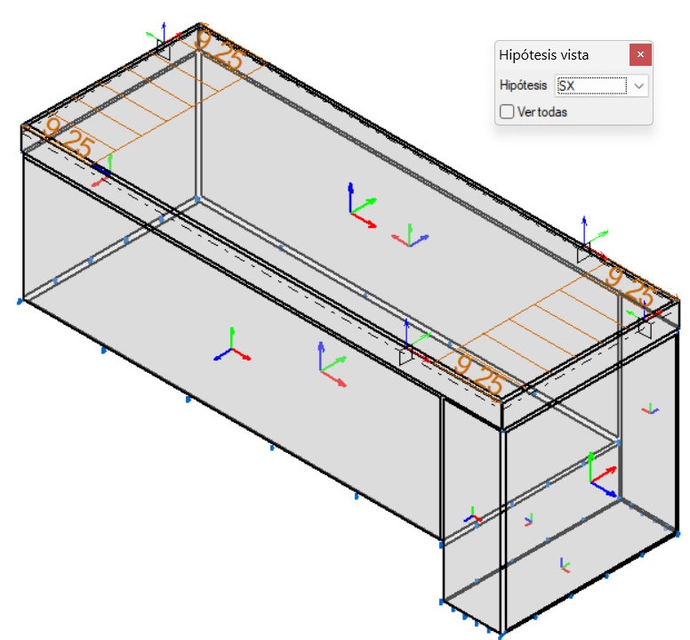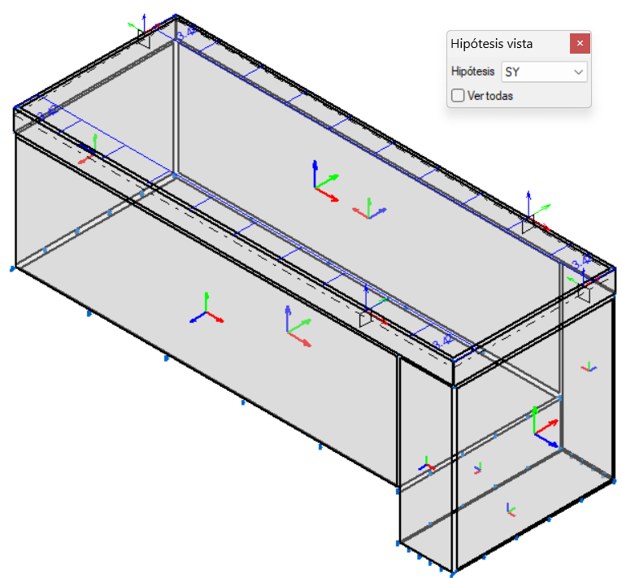

- DATOS DE SALIDA
PLACA DE FONDO 1: e=25cm
MOMENTO ULTIMO DIRECCIÓN X [kN*m/m]
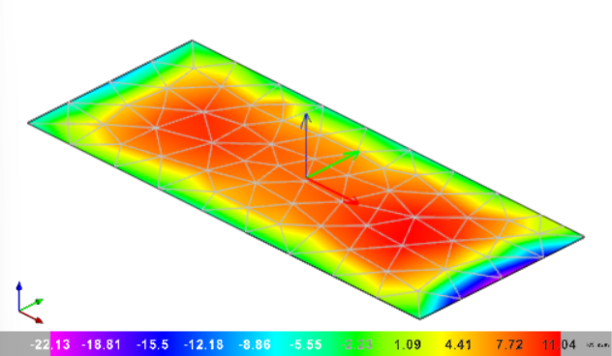

MOMENTO ULTIMO DIRECCIÓN Y [kN*m/m]
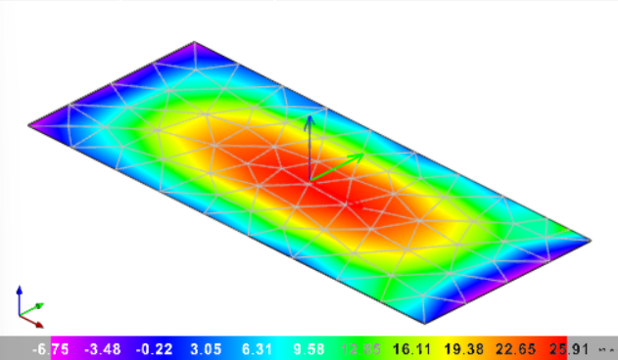

CORTANTE ULTIMO DIRECCIÓN X [kN/m]
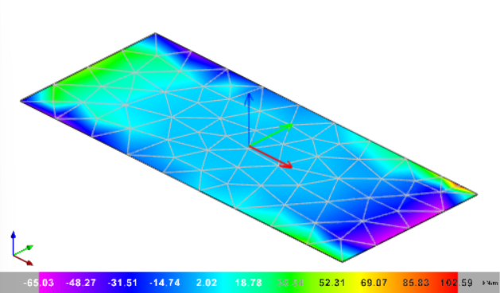

CORTANTE ULTIMO DIRECCIÓN Y [kN/m]
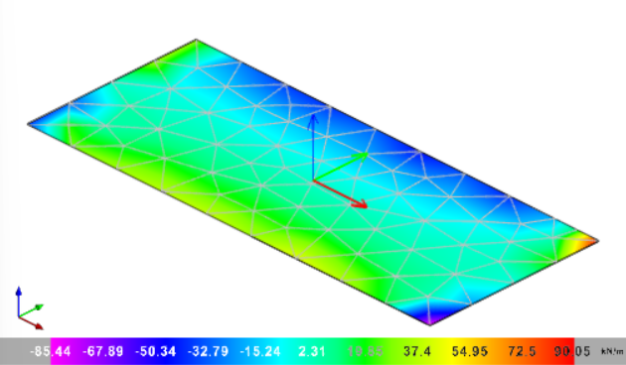

PLACA DE FONDO: e=25cm
MOMENTO ULTIMO DIRECCIÓN X [kN*m/m]
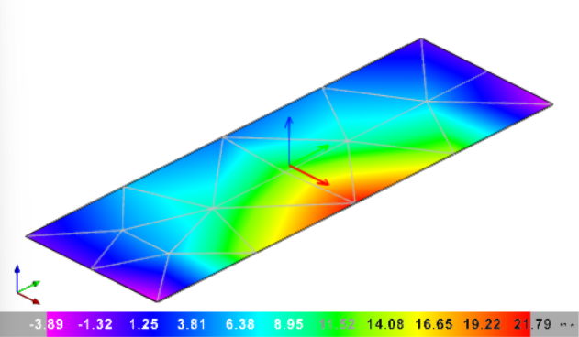

MOMENTO ULTIMO DIRECCIÓN Y [kN*m/m]
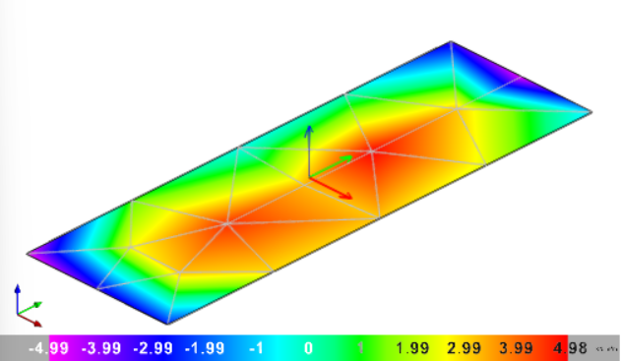

CORTANTE ULTIMO DIRECCIÓN X [kN/m]
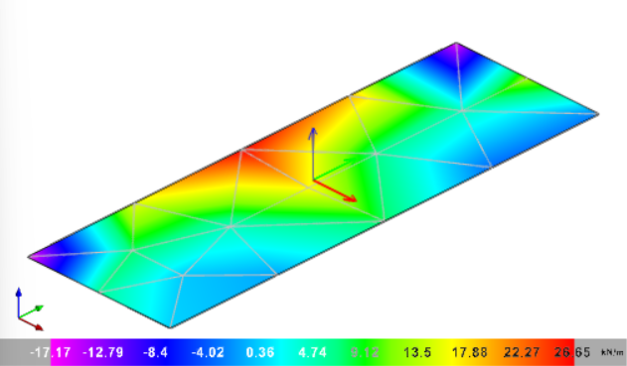

CORTANTE ULTIMO DIRECCIÓN Y [kN/m]
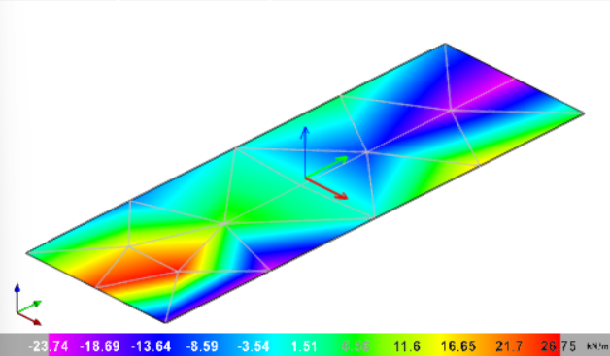

MURO 1: e=25cm
MOMENTO ULTIMO DIRECCIÓN X [kN*m/m]
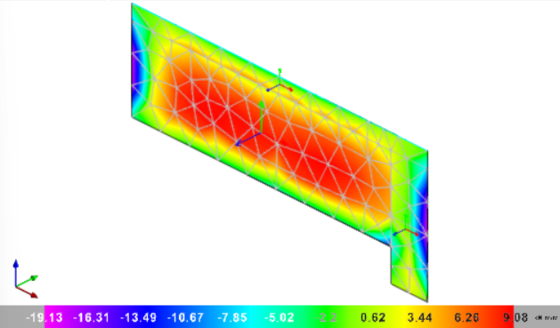

MOMENTO ULTIMO DIRECCIÓN Y [kN*m/m]
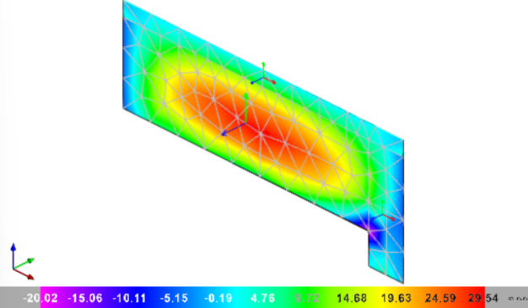

CORTANTE ULTIMO DIRECCIÓN X [kN/m]
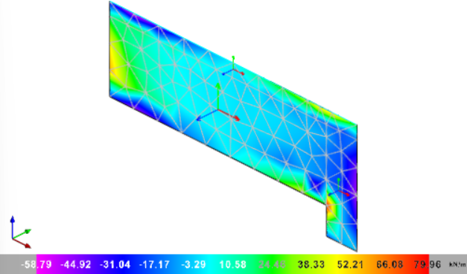

CORTANTE ULTIMO DIRECCIÓN Y [kN/m]
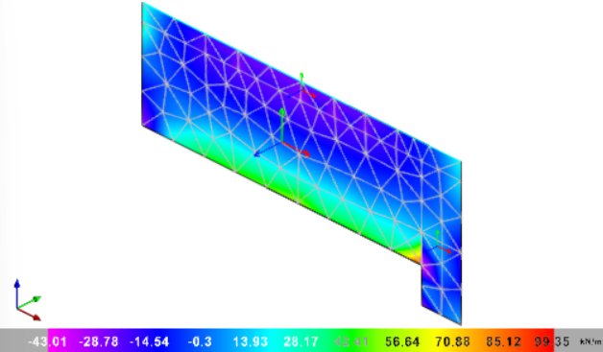

MURO 2: e=25cm
MOMENTO ULTIMO DIRECCIÓN X [kN*m/m]

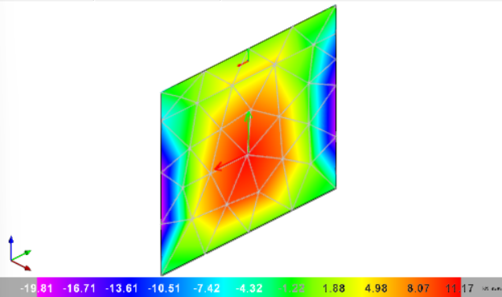

MOMENTO ULTIMO DIRECCIÓN Y [kN*m/m]
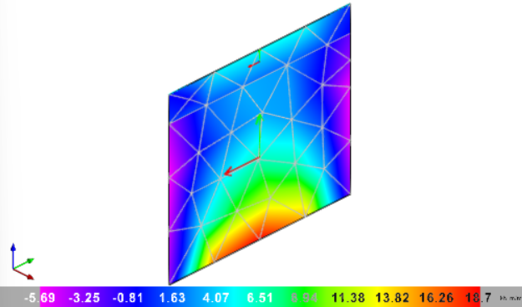

CORTANTE ULTIMO DIRECCIÓN X [kN/m]
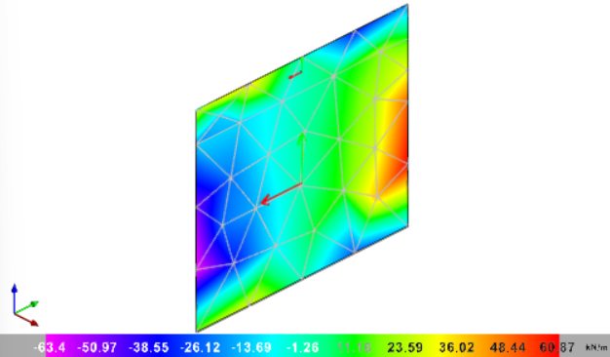

CORTANTE ULTIMO DIRECCIÓN Y [kN/m]
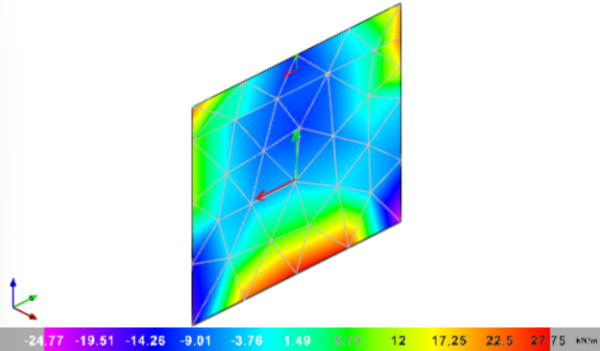

MURO 3: e=25cm
MOMENTO ULTIMO DIRECCIÓN X [kN*m/m]
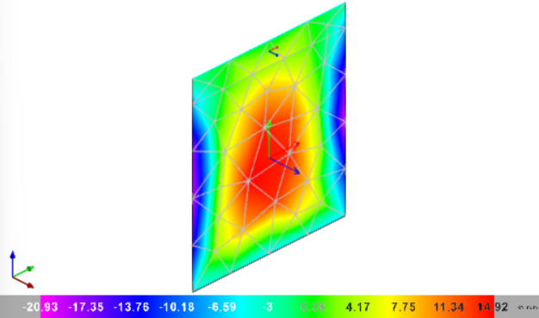

MOMENTO ULTIMO DIRECCIÓN Y [kN*m/m]
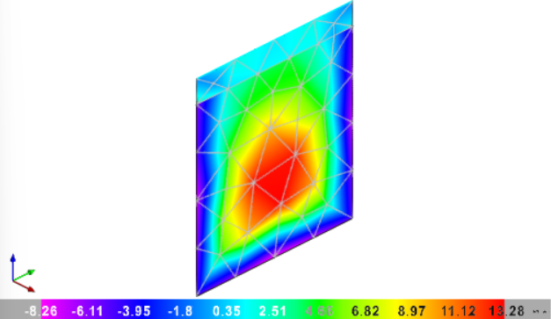

CORTANTE ULTIMO DIRECCIÓN X [kN/m]
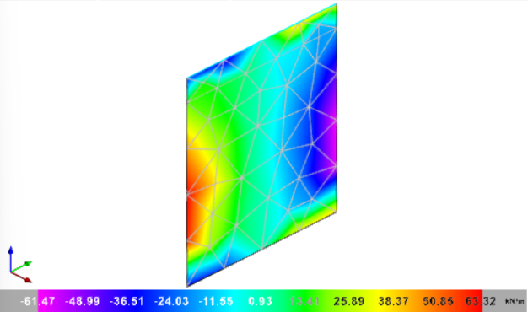

CORTANTE ULTIMO DIRECCIÓN Y [kN/m]
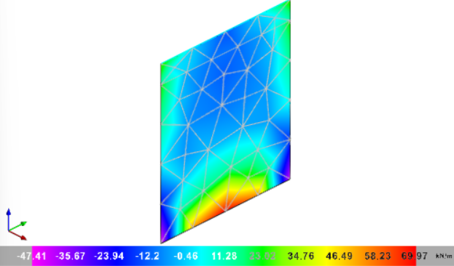

MURO 4: e=25cm
MOMENTO ULTIMO DIRECCIÓN X [kN*m/m]
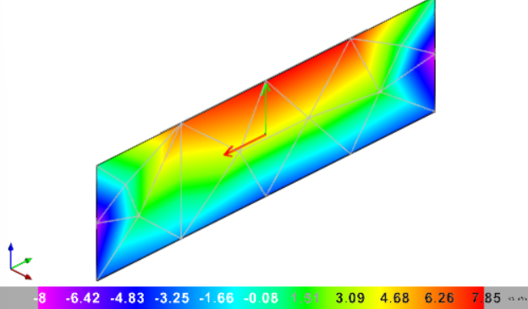

MOMENTO ULTIMO DIRECCIÓN Y [kN*m/m]
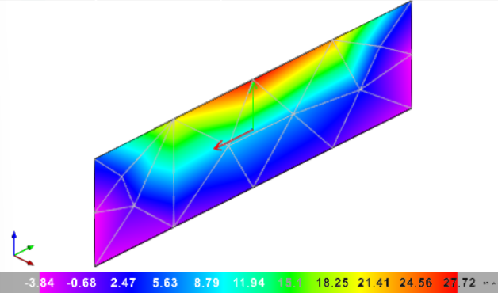

CORTANTE ULTIMO DIRECCIÓN X [kN/m]
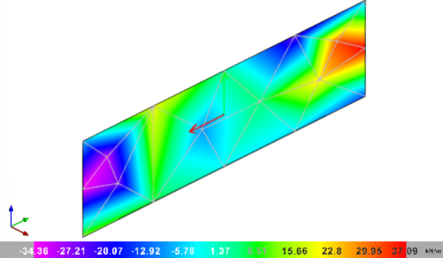

CORTANTE ULTIMO DIRECCIÓN Y [kN/m]
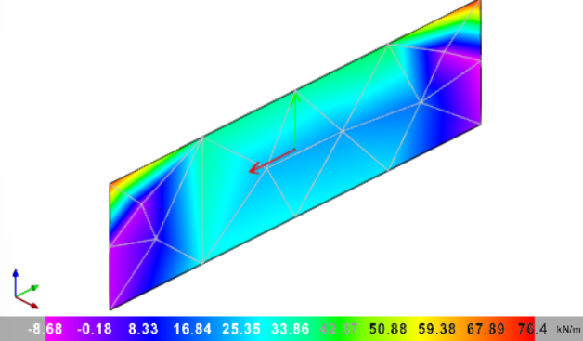

PLACA TAPA 1: e=18cm
MOMENTO ULTIMO DIRECCIÓN X [kN*m/m]
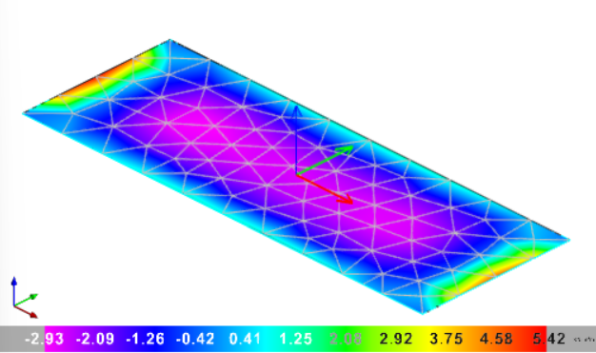

MOMENTO ULTIMO DIRECCIÓN Y [kN*m/m]
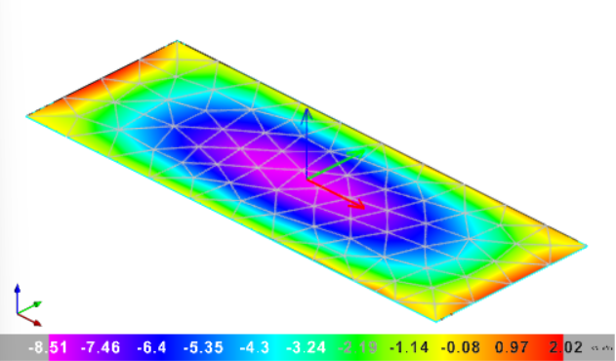

CORTANTE ULTIMO DIRECCIÓN X [kN/m]
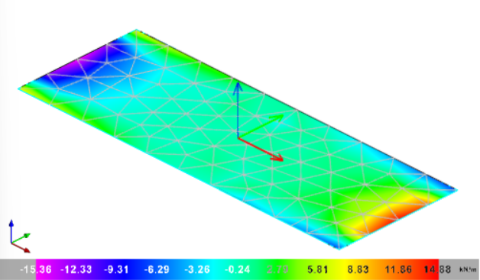

CORTANTE ULTIMO DIRECCIÓN Y [kN/m]
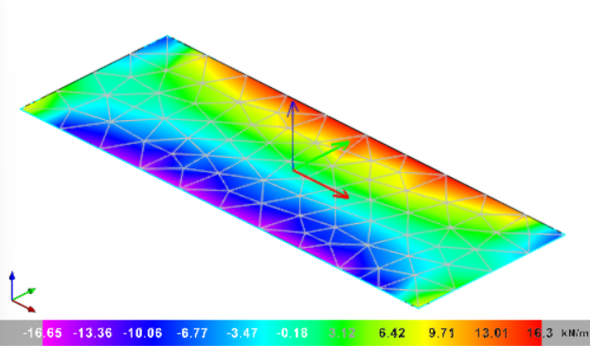

- DISEÑO DE ELEMENTOS EN CONCRETO REFORZADO
- DISEÑO LOSA DE FONDO 1

- LOSA DE FONDO 2
- DISEÑO MURO 1 DIRECCIÓN X
- DISEÑO MURO 1 DIRECCIÓN Y
- DISEÑO MURO 2 DIRECCIÓN X
- DISEÑO MURO 2 DIRECCIÓN Y

- DISEÑO MURO 3 DIRECCIÓN X

- DISEÑO MURO 3 DIRECCIÓN Y
- DISEÑO MURO 4 DIRECCIÓN X
- DISEÑO MURO 4 DIRECCIÓN Y
- DISEÑO LOSA TAPA

De acuerdo con lo anterior, se presentan los diseños correspondientes a los muros, y losas:
Las cuantías mínimas establecidas para el diseño del tanque en concreto reforzado es la siguiente, la tabla es extraída de la NSR-10 - C-23 en la cual se establecen las separaciones entre las juntas en el elemento, y de acuerdo a esto se determina el valor de la cuantía. El valor establecido es 0.0030.
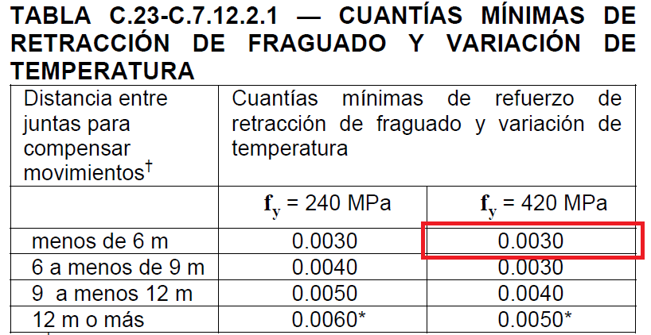

Posteriormente se procede a determinar cuáles son las solicitaciones máximas en el tanque, y con estos valores se realiza el diseño de los elementos ya sean Losas o Muros, el F´c establecido corresponde a 28 MPa, el Fy = 420 MPa, los coeficientes de reducción de resistencia son los equivalentes a la NSR-10 tanto a flexión como a cortante, la cuantía mínima es de 0.0030.

SINTESIS DE ARMADO
El espaciamiento del refuerzo más cercano a una superficie en tracción (s), no debe ser mayor al dado por:
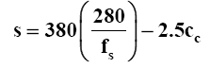
Este valor no debe ser mayor a 300 mm, donde Cc es la menor distancia desde la superficie del refuerzo a la cara en tracción (recubrimiento libre del acero a tensión). El esfuerzo calculado fs en MPa en el refuerzo más cercano a la cara en tracción para cargas de servicio, debe obtenerse en el momento no mayorado. Se puede tomar fs como 2/3 de fy, es decir, 0.667 fy.
De acuerdo con lo anterior y aplicando la formula con los valores de: fs = 0.667*fy y Cc = 7.5 cm, se obtiene una separación máxima entre barras de 36 cm, separación acorde al diseño estructural planteado en apartados anteriores, la cual corresponde a 20 cm y 25 cm como se obtuvo del cálculo analítico.

- CONCLUSIONES

- El diseño controla el agrietamiento y las fisuras, para impedir la filtración de líquidos del interior de la estructura al ambiente.
- Se debe garantizar que la mezcla de concreto sea lo suficientemente densa e impermeable para impedir la contaminación de los líquidos contenidos o que estos contaminen, promoviendo la máxima resistencia ante agentes químicos.
- La estructura se diseñó para cumplir con los parámetros estructurales basado en la NSR-10, teniendo en cuenta y conservando los parámetros hidráulicos establecidos previo al diseño estructural.
- En caso de que el concreto este en contacto con agentes químico o gases corrosivos que ataquen la matriz de mortero del concreto o del acero de refuerzo, debe utilizarse revestimientos o coberturas para prevenir este contacto que puede afectar el funcionamiento de la estructura.
- La estructura que comprende: muros, losa de cimentación y tapa, no requiere refuerzo a cortante debido a que el bloque de concreto tiene la resistencia suficiente y cumple con el requisito de la NSR-10.

REALIZÓ:

APROBÓ:

REVISÓ:

SECRETARÍA DE PLANEACIÓN DE OBRAS

